Министерство науки и высшего образования Российской Федерации

Федеральное государственное бюджетное образовательное учреждение

высшего образования

«Рязанский государственный радиотехнический университет

имени В. Ф. Уткина»

Кафедра «Вычислительная и прикладная математика»

**Отчет**

**по лабораторной работе № 3**

**по дисциплине**

**«Низкоуровневое программирование»**

**на тему**

**«Массивы и функции языка С»**

Выполнил:   
студент гр. 143  
Вербицкая И. С.

Проверил:  
Щенева Ю.Б.

Рязань 2022

**Задание (вариант №5):**

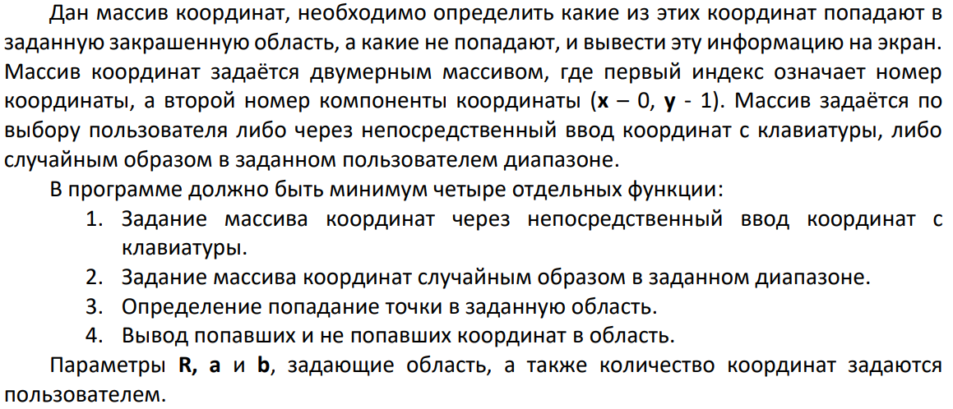

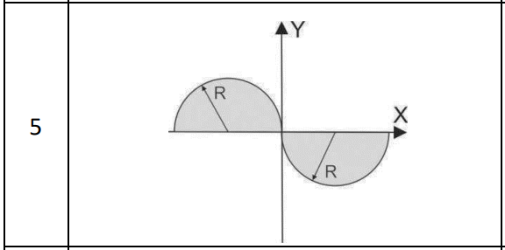

**Анализ задания:**

**Этапы решения задачи:**

1. Составить блок-схему;
2. Составить программу;
3. Провести проверку работы программы.

**Блок-схема:**

На рисунке 1 изображена блок-схема подпрограммы заполнения массива координат случайными числами, на рисунке 2 – заполнения вручную.

На рисунке 3 изображена блок-схема функции, возвращающей 0 в случае, когда заданная точка не попадает в область, и 1 – когда попадает.

На рисунке 4 изображена блок-схема подпрограммы вывода попавших и не попавших в область координат.

На рисунке 5 изображена блок-схема основной программы.

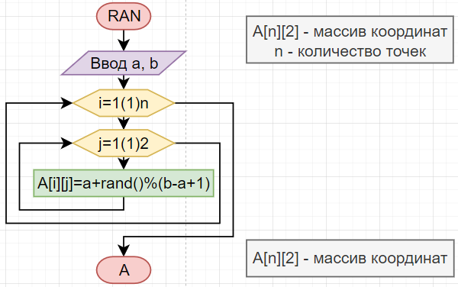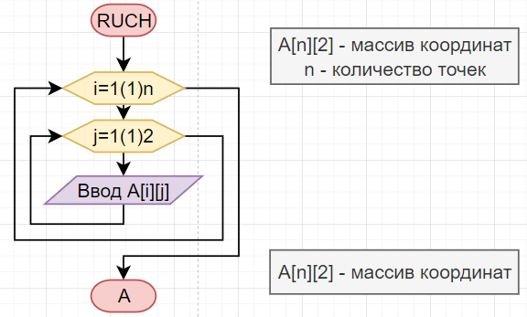

Рисунок 1 Рисунок 2

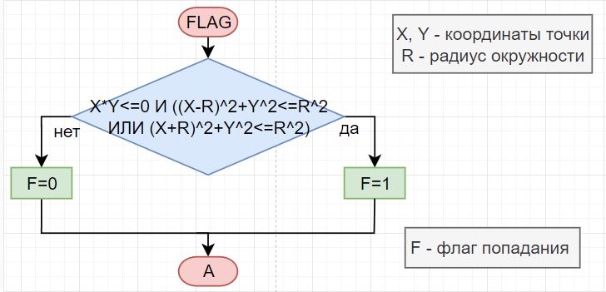

Рисунок 3

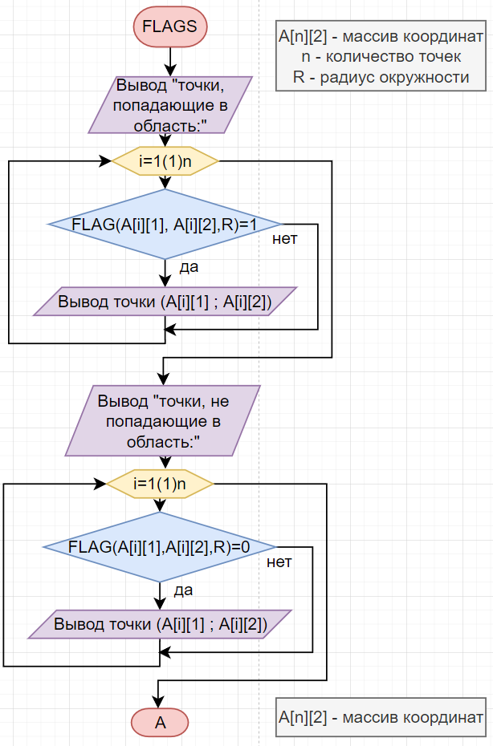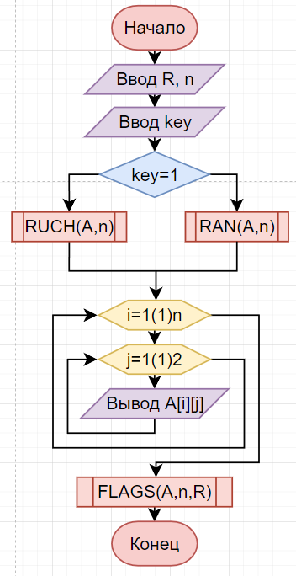

Рисунок 4 Рисунок 5

**Листинг программы (рисунок 6, рисунок 7):**

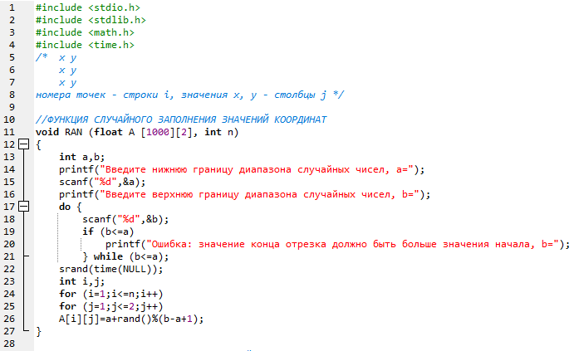

Рисунок 6

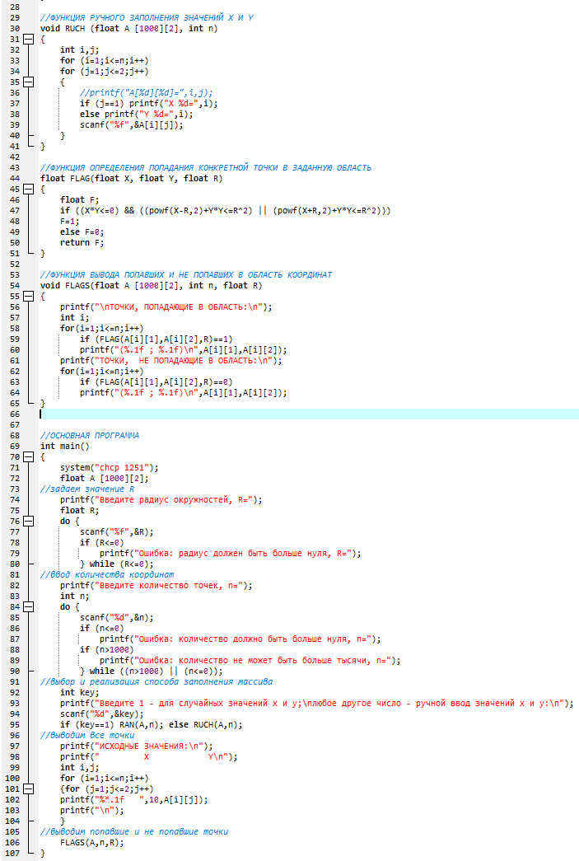

Рисунок 7

**Результаты работы программы и проверка:**

Программа была запущена для значений R=10, n=5, x1=1, y1=1, x2=0, y2=0, x3=-5, y3=5, x4=5, y4=-5, x5=5, y5=5 (рисунок 8). Результаты, полученные с помощью программы, совпали с результатами, полученными с помощью Excel (рисунок 9).

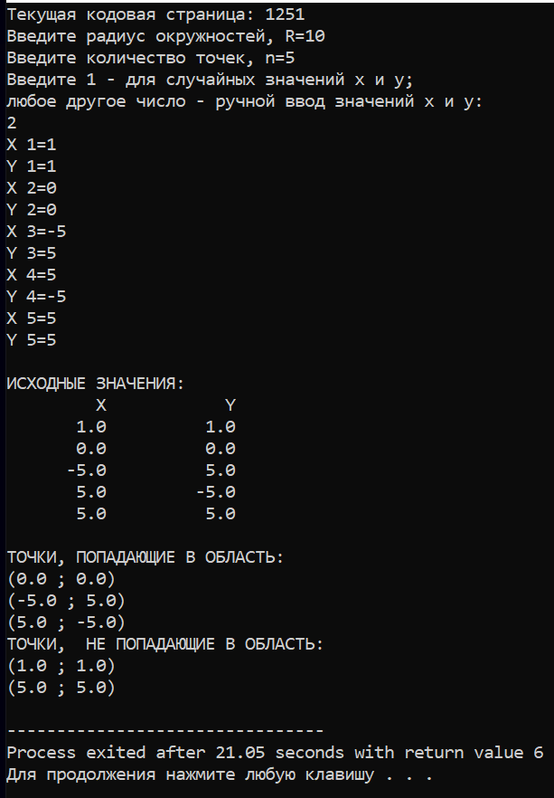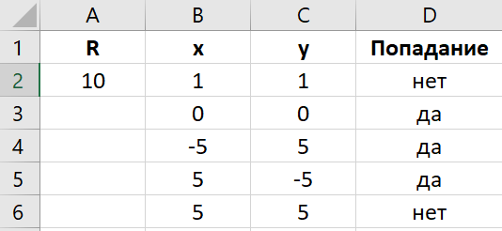

Рисунок Рисунок